Martes
28
de febrero

Cuarto de Primaria
Lengua Materna

Los diagramas e ilustraciones de apoyo en el instructivo

Aprendizaje esperado: conoce las características de un instructivo e interpreta la información que presenta. Describe el orden secuencial de un procedimiento. Emplea verbos en infinitivo o imperativo al redactar instrucciones.

Énfasis: elabora uno o varios borradores de su instructivo que cumplan con las siguientes características:

Claridad en la presentación de los materiales y en la descripción de los procedimientos.

Diagramas o ilustraciones de apoyo a la explicación del procedimiento.

Verbos en infinitivo o imperativo al redactar las instrucciones.

¿Qué vamos a aprender?

En la sesión de hoy seguirás trabajando sobre el tema de los instructivos.

¿Qué hacemos?

En las sesiones de la semana pasada analizaste el orden de las indicaciones de un instructivo.

Redactaste un instructivo cuando hiciste el títere de calcetín, utilizando el lenguaje adecuado para los instructivos, viñetas, números, el uso de verbos en infinitivo o en imperativo.

También revisaste cuando se habló sobre el instructivo para elaborar el portarretratos que viene en tu libro de texto, la utilidad de los signos de puntuación para ordenar y dar coherencia a las instrucciones.

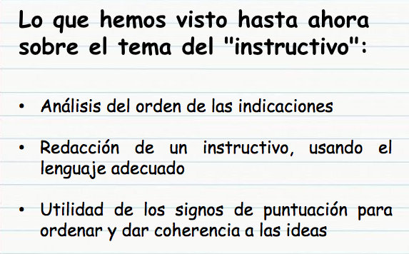

La actividad que realizarás el día de hoy será corregir un borrador de instructivo y pondrás atención a otro aspecto importante de este tipo de textos que son los diagramas o ilustraciones de apoyo que sirven para explicar los procedimientos.

Recuerda que estás viendo el tema “Escribir un instructivo para elaborar manualidades” el cual viene en tu libro de texto de la página 60 a la página 68.

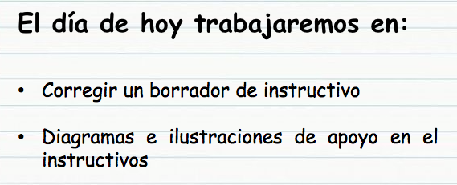

Debes saber que hay instructivos más complejos que los que has visto. Existen algunos para armar muebles o para manipular algunos aparatos, algo muy importante es que las niñas y niños como tú deben estar siempre acompañados de un adulto cuando vayan a ocupar este tipo de instructivos.

La manualidad que realizarás en esta ocasión será una máscara contra el miedo y al mismo tiempo revisarás el borrador del instructivo.

Para comenzar observa el siguiente borrador.

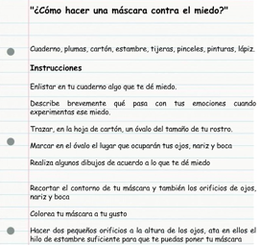

Este borrador lo irás corrigiendo y le pondrás diagramas o ilustraciones. Observa el siguiente video para que conozcas mejor de lo que se está hablando. Inicia el video en el minuto 0:32 y detenlo en el minuto 0:52

- Vitamina Sé. Cápsula 143. Creación de una máscara contra el miedo. (Taller)
https://www.youtube.com/watch?v=QyFb2f5gv9k

Ahora que has visto parte del video reflexiona, ¿A qué parte de instructivo corresponde? Corresponde a la primera parte donde se coloca el título y los materiales a ocupar.

Observa la parte del borrador a la que pertenece esta sección.

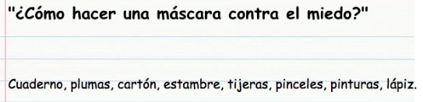

A partir de lo que has visto en las sesiones pasadas, ¿De qué forma escribirías el título para que fuera más llamativo?

Por lo regular el título de un escrito debe colocarse con una letra más grande que el resto, ¿Qué puedes notar en la forma en la que están escritos los materiales que se necesitan?

Recuerda que los materiales deben ir enlistados, aparte de estar enlistados deben llevar al inicio de cada uno de ellos un recurso gráfico llamado viñetas. Este recurso permite separarlos y al lector le facilitará distinguirlos.

Posiblemente hace falta colocar también un subtítulo que diga “Materiales” este deberá de ir más pequeño que el título y a la vez más grande que el resto del texto.

La primera parte quedaría de la siguiente forma.

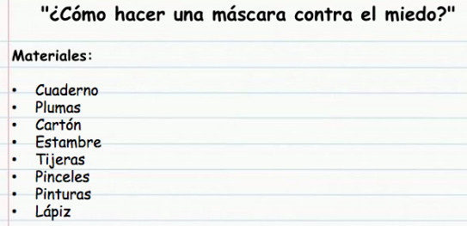

Ahora continúa observando el video para avanzar en la corrección del borrador, del minuto 0:53 al minuto 1:23

Ahí ya comienza la segunda parte del instructivo.

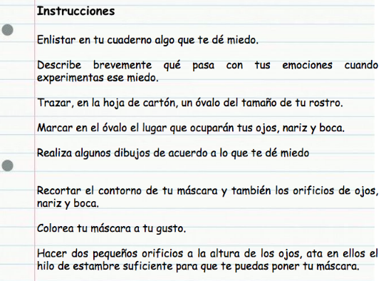

Aquí si se colocó el subtítulo de “Instrucciones” además se enlistaron las instrucciones, pero hicieron falta numerarlas para saber cuál es el orden. Cuando se habló de ello en las sesiones anteriores se dijo que la numeración ayuda a realizar las instrucciones de manera ordenada, de esta forma se sabe qué hacer primero y qué hacer después.

La primera instrucción es: “Enlista en tu cuaderno algo que te de miedo”.

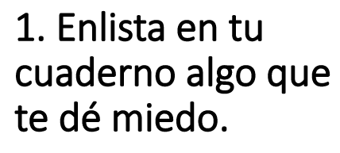

La siguiente instrucción es: “Describe brevemente que pasa con tus emociones cuando experimentas ese miedo”.

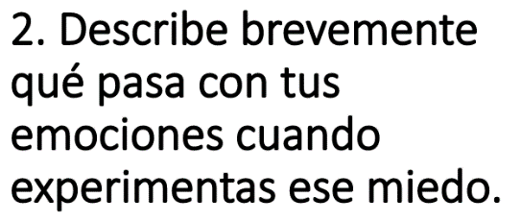

Fíjate cómo los verbos de cada instrucción están escritos en modo imperativo, como si fuera una orden. Otra forma en la que se puede escribir el verbo de una instrucción es en el modo infinitivo, con las terminaciones ar, er, ir. Para el caso de las dos instrucciones habría sido Enlistar y Describir.

En un instructivo es mejor utilizar los verbos de un solo modo.

Continúa viendo el video, ahora será del minuto 1:23 al minuto 1:55

La siguiente instrucción es: “Traza en la hoja de cartulina un óvalo del tamaño de tu rostro” aquí ya se puede añadir un diagrama o ilustración al instructivo para que, quien esté elaborando la máscara le quede claro de qué tamaño tiene que hacer el óvalo.

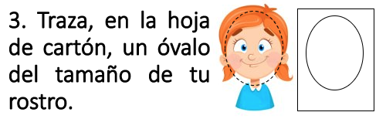

El propósito de las ilustraciones y diagramas es hacer más comprensibles las instrucciones.

La siguiente instrucción es: “Marca en el óvalo el lugar que ocuparán tus ojos, nariz y boca”.
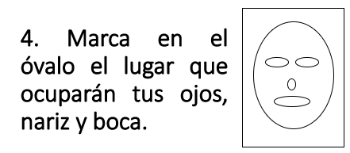

Fíjate bien cómo la ilustración señala claramente dentro del óvalo los ojos, la nariz y la boca.

Sigue viendo el video, ahora del minuto 1:56 al minuto 2:12

La siguiente instrucción es: “Realiza algunos dibujos de acuerdo a lo que te de miedo”.

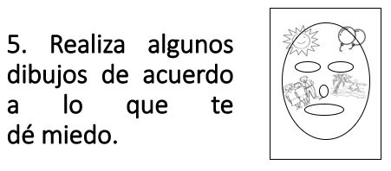

Si sientes que dibujar no es lo tuyo puedes utilizar calcomanías o recortes de revistas que ya no usen en casa, lo que importa es la creatividad y la imaginación.

Las instrucciones del instructivo están quedando claras, continúa viendo el video, ahora del minuto 2:13 al minuto 2:27

La siguiente instrucción es: “Recorta el contorno de tu máscara y también los orificios de ojos, nariz y boca”.
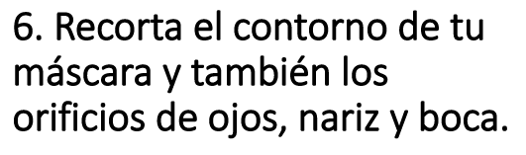

¿Te parece confusa esta instrucción? No todas las instrucciones deben ser acompañadas con una ilustración o un diagrama, se ponen solamente imágenes en las instrucciones que pueden generar alguna duda al lector.

Si ya terminaste de recortar, continúa viendo el video del minuto 2:28 al minuto 2:58 para ver que sigue.

La siguiente instrucción es: “Colorea tu mascara a tu gusto”.

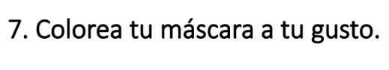
Ahora observa el último fragmento del video para finalizar la máscara contra el miedo, del minuto 2:59 al minuto 3:19

La última instrucción es: “Haz dos pequeños orificios a la altura de los ojos, ata en ellos el hilo de estambre suficiente para que te puedas poner tu máscara”.

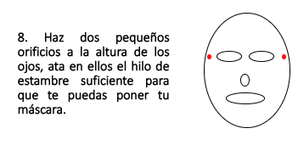

La imagen muestra claramente el lugar en el que deberán hacerse las perforaciones.

Para terminar, observa cómo quedo la versión final del instructivo. Primero verás la parte en la que se encuentra el título y el apartado de los materiales que se necesitarán.
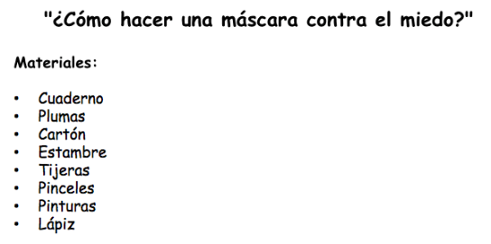

La segunda parte del instructivo es la de las instrucciones.

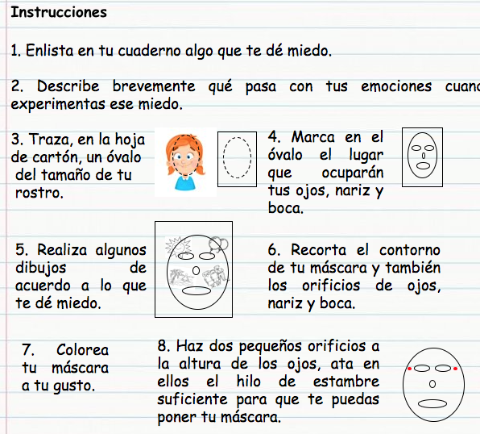
Ponerles número a los pasos es importante, porque al tenerlos siempre se sabrá cuál va primero y cuál va después. Los diagramas e ilustraciones ayudan a comprender como se deben hacer los pasos.

En esta sesión corregiste el borrador de un instructivo poniendo en práctica los conocimientos que has adquirido al usar las viñetas para enlistar los materiales y al numerar los pasos del instructivo.

También usaste los verbos en modo imperativo para redactar las instrucciones. Otra cosa importante que realizaste fue el uso de las ilustraciones o diagramas de apoyo para que las instrucciones sean claras y fáciles de realizar.

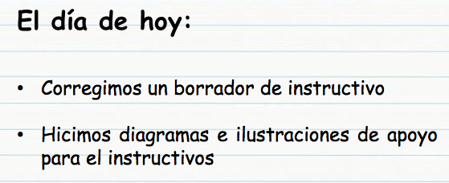

¡Buen trabajo!

Gracias por tu esfuerzo.

Para saber más:
Lecturas

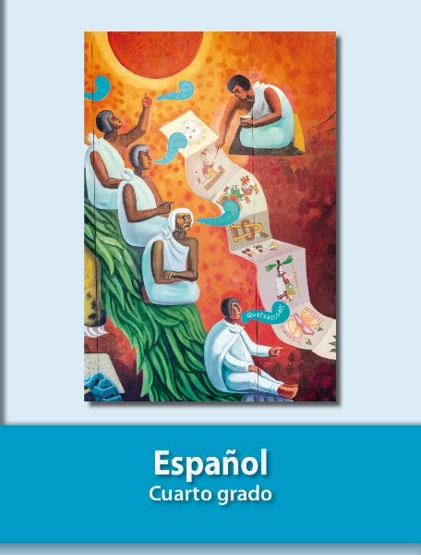
https://libros.conaliteg.gob.mx/20/P4ESA.htm

